

**ESPECIALIDAD DE DISEÑO DE SOFTWARE**

“DESARROLLO DE UN SOFTWARE QUE PERMITA AUTOMATIZAR EL PROCESO DE ENTREVISTAS Y EVALUACIONES DE POSTULANTES DE TRABAJO PARA ASÍ GENERAR UN DIAGNÓSTICO DEL PROCESO DE SELECCIÓN”

**TESIS PARA LA OBTENCIÓN DEL TITULO PROFESIONAL TÉCNICO**

**INTEGRANTES**

Camavilca Chavez, Orlando

Timoteo Torres, John Fabian

**ASESOR**

Velásquez Ruiz, Eduardo Josué de Jesús

LIMA - PERÚ

2019

**RESUMEN**

Las organizaciones modernas se enfocan en la efectividad de los procesos básicos en el área de recursos humanos, teniendo como tarea seleccionar personal para los puestos que se soliciten, sin embargo, esto representa una tarea repetitiva que requiere de demasiado esfuerzo y tiempo, por ello puede ser reemplaza por procesos automatizados. El presente trabajo de investigación tiene como propósito fundamental presentar una solución para reducir el tiempo y los costos que tiene el proceso de selección de personal ya que esto representa una demora a la empresa y paraliza tareas de mayor importancia, además, se realizaron investigaciones técnicas, científicas e industriales para poder determinar la solución tecnológica. Por otro lado, para el desarrollo de este proyecto se usarán las tecnologías más actuales y usadas para el desarrollo de grandes proyectos a nivel empresarial, también se usarán una serie de metodologías entre las más resaltantes como Lean Startup y Scrum, basándonos en validaciones de hipótesis y así poder tener un producto final adecuado que cumpla con los objetivos propuestos.

PALABRAS CLAVE: Recursos humanos, Automatizados, Tiempo, Costo, Selección de Personal, Tecnologías, Metodologías.

**ABSTRACT**

Modern organizations focus on the effectiveness of basic processes in the area of ​​human resources, with the task of selecting personnel for the positions that are requested, however, this represents a repetitive task that requires too much effort and time, so it can Be replaced by automated processes. The purpose of this research work is to present a solution to reduce the time and costs of the personnel selection process since this represents a delay to the company and paralyzes tasks of greater importance, in addition, technical investigations were carried out, scientific and industrial to determine the technological solution. On the other hand, the most current and used technologies for the development of large projects at the enterprise level will be used for the development of this project, a series of methodologies will also be used among the most prominent such as Lean Startup and Scrum, based on hypothesis validations and thus be able to have a suitable final product that meets the proposed objectives.

KEY WORDS: Human resources, Automated, Time, Cost, Personnel Selection, Technologies, Methodologies.

**DEDICATORIA**:

Dedicamos este trabajo a mis nuestros padres, con la mayor gratitud y admiración por los esfuerzos realizados para lograr concretar nuestra carrera profesional, siendo para nosotros la mayor ilusión y mejor herencia.

**INDICE GENERAL**

**CONTENIDO**

**RESUMEN** ………………………………………………………………………… pg. 02.  
**INTRODUCCIÓN** ………………………………………………………………… pg. 08.  
**CAPITULO I: DIAGNOSTICO DE LA SOLUCIÓN** ……………………………. pg. 09  
1.1. PLANTEAMIENTO DEL PROBLEMA ………………………………………pg. 09

1.2. OBJETIVOS DE LA INVESTIGACIÓN …………………………………. pg. 10

1.3. JUSTIFICACIÓN E IMPORTANCIA …………………………………………pg. 10

1.4. DELIMITACIÓN DE LA SOLUCIÓN …………………………………………pg. 11

1.5. ALCANCE DE LA SOLUCION ………………………………………………...pg.11

**CAPITULO II: MARCO CONTEXTUAL** …………………………………………...pg. 12

2.1. DESCRIPCION DE LA EMPRESA O ENTORNO DE APLICACIÓN ……pg. 12

2.2. ESTAO DEL ARTE ………………………………………………………………pg. 12

2.3. DETERMINACIÓN DE LOS RECURSOS NECESARIOS ………………… pg. 15

2.4. FUNDAMENTOS DE SELECCIÓN ………………………………………… pg. 17

2.5 FUNDAMENTOS TEORICOS …………………………………………………pg. 19

2.6. DESCRIPCIÓN DE LOS INTERESADOS DE LA INVESTIGACIÓN ……pg. 24

2.7. ANÁLISIS DE ALTERNATIVAS PARA LA SOLUCIÓN …………………… pg. 24

2.8. MODELO DE LA BASE DE DATOS ………………………………………… pg 25

2.9. DIAGRAMAS DE FLUJO ……………………………………………………… pg. 26

**CAPITULO III: LA PROPUESTA** ………………………………………………… pg. 32

3.1. MODALIDAD DE LA INVESTIGACIÓN …………………………………… pg. 32

3.2. TÉCNICAS DE RECOLECCIÓN DE DATOS ………………...…………… pg. 32

3.3. INSTRUMENTOS DE RECOLECCIÓN DE DATOS ……………………… pg.32

3.4. DESCRIPCIÓN DE LA METODOLOGÍA DE DESARROLLO DEL SOFTWARE …. pg. 33

|  |  |
| --- | --- |
| **ÍNDICE DE FIGURAS**  **FIGURA** | **Pág**. |
| Figura 1. Middlewares en Node.js. Reimpreso con permiso | 18 |
| Figura 2. ¿Qué es Java? Reimpreso con permiso | 19 |
| Figura 3. Why Spring Boot Is the Preferred Java Framework? Reimpreso con permiso. | 20 |
| Figura 4. MySQL. Reimpreso con permiso. | 20 |
| Figura 5. How to enable fulfillment in dialogflow v2. Reimpreso con permiso. | 21 |
| Figura 6. AWS Rekognition and Application Development. Reimpreso con permiso.  Figura 7. Docker Logo Transparent. Reimpreso con permiso.  Figura 8. Entidad-Relación de la base de datos. Elaboración Propia.  Figura 9. Flujo del usuario al ingresar a la aplicación. Elaboración Propia.  Figura 10. Flujo del administrador de la empresa publicando una oferta laboral. Elaboración Propia.  Figura 11. Módulo de envío de correos masivo. Elaboración Propia.  Figura 12. Flujo para el reclutamiento de postulantes al puesto de trabajo. Elaboración Propia.  Figura 13. Flujo de preselección y evaluación de postulantes. Elaboración Propia.  Figura 14. Inicio de la aplicación. Elaboración Propia.  Figura 15. Vue.js JWT Authentication with Vuex and Vue Router. Reimpreso con permiso.  Figura 16. Vue.js JWT Authentication with Vuex and Vue Router. Reimpreso con permiso.  Figura 17. La diferencia entre Design Thinking, Lean Startup y Agile. Reimpreso con permiso.  Figura 18. Etapas de la metodología Design Thinking. Reimpreso con permiso.  Figura 19. Etapas de la metodología Lean Startup. Reimpreso con permiso.  Figura 20. Metodología Scrum. Reimpreso con permiso. | 22  22  25  26  26  27    28  28  29  29  30  32  33  34  35 |

|  |  |
| --- | --- |
| **ÍNDICE DE TABLAS**  **TABLA** | **Pág**. |
| Tabla 1. Determinación de los recursos necesarios para la elaboración del proyecto. Elaboración propia (2019). | 17 |
| Tabla 2. Ponderación de Frameworks. Elaboración propia (2019). | 18 |
| Tabla 3. Escala de Productividad. Elaboración propia (2019). | 18 |
| Tabla 4. Ponderación de Lenguajes de Programación. Elaboración propia (2019). | 19 |
| Tabla 5. Comparativa entre tres lenguajes de programación. Elaboración propia (2019). | 19 |

INTRODUCCIÓN

Los progresos más recientes en robótica, inteligencia artificial y machine learning nos han conducido a una nueva era de automatización. Las máquinas no solamente pueden realizar actividades manuales con más efectividad y rapidez que los seres humanos, sino que también son relativamente capaces de ejercer tareas que incluyen capacidades cognitivas. Una de las mejores estrategias para poder traer beneficios inmensos en cuanto a productividad y eficiencia en nuestra empresa es el uso de la tecnología RPA (Robotic Process Automation) pues se trata de llevar a cabo procesos realizados por empleados a una velocidad superior, sin embargo, primero debemos de conocer las necesidades y posteriormente plantear una buena estrategia.  
Hoy en día todo proceso que es repetitivo puede ser automatizado para generar así beneficios empresariales, estos sistemas aportarán mucho beneficio a las empresas llevándolas a lograr en menor tiempo sus objetivos y ahorrando mucho dinero.

CAPÍTULO I: DIAGNÓSTICO DE LA SITUACIÓN

* 1. **PLANTEAMIENTO DEL PROBLEMA**

Para realizar la selección de acuerdo a lo que las organizaciones esperan, muchas veces debemos detectar las expectativas implícitas que éstas tienen. Para ello hay que tener en cuenta el tipo de empresa, su cultura, el mercado, el discurso con el cual se maneja, el clima organizacional, las relaciones formales (organigrama), la descripción de tareas del puesto. Para esto es necesario realizar una entrevista con el gerente o responsable. Un adecuado análisis y evaluación de los requerimientos técnicos que un postulante debe poseer son condiciones necesarias, pero no suficientes para asegurar el éxito de una incorporación. La cultura de una empresa, con sus valores e ideología, son elementos de peso a considerar cuando aquella decide contratar los servicios de una profesional para realizar un estudio psicolaboral. Hoy se sabe que buscar “el hombre adecuado para el puesto” está perimido. Ya no puede suponerse, porque la experiencia lo ha demostrado, que una destacada actuación en una empresa de primer nivel sea suficiente para garantizar el buen desempeño en otra. Tal es así que se debe interrelacionar variables como las características de la empresa, del puesto y del postulante, para identificar las habilidades, destrezas y rasgos de personalidad del postulante que serán claves para cumplir eficazmente su misión dentro de la organización. Por lo tanto, es importante acordar una entrevista con el/la responsable de recursos humanos y de ser necesario con quienes puedan aportar datos que ayuden a elaborar el perfil requerido.

En la gran mayoría de empresas por no decir todas, buscan a trabajadores especializados dedicando horas a largas encuestas y entrevistas, sabiendo que esto representa una demora en sus procesos y fatiga en los especialistas ya que se deben realizar preguntas técnicas evaluando en cada momento al postulante.

* 1. **OBJETIVOS DE LA INVESTIGACIÓN**
     1. **OBJETIVO GENERAL**

Reducir el tiempo y los costos que una empresa invierte en el proceso de selección de personal.

* + 1. **OBJETIVOS ESPECÍFICOS**
* Desarrollar una plataforma que agilice el proceso de preselección de personal en las empresas.
* Brindar una plataforma en donde los usuarios podrán encontrar propuestas de empleo.
* Desarrollar un chatbot, el cual será el encargado de realizar la entrevista personal a los postulantes de los empleos.
* Implementar módulos administrativos, para que la empresa pueda visualizar los datos personales de los postulantes al trabajo.
  1. **JUSTIFICACIÓN E IMPORTANCIA**

La selección de personal se puede definir como el proceso sistemático a través del cual se elige, de entre los candidatos, el más adecuado para ocupar la vacante. El objetivo del proceso de selección no es elegir al candidato más inteligente o que tenga el mejor expediente académico, sino que su objetivo es determinar, de la forma más rigurosa posible, cuál es el candidato cuyos conocimientos, aptitudes y actitudes son más adecuados. De esta forma, la selección trata de asegurar el éxito de la persona seleccionada a lo largo del período que dure la correspondiente práctica.

La entrevista es el elemento más importante dentro de cualquier proceso de selección. Con frecuencia es el primer contacto directo que tiene el postulante con la organización, es más hay muchas empresas que basan todo el proceso de selección únicamente en una o más entrevistas con los candidatos, sin aplicar ningún otro tipo de pruebas (psicométricas, situacionales).

Aproximadamente una entrevista tiene una duración de entre 15 a 20 minutos por postulante, esto es una gran pérdida de tiempo para el entrevistador y un gran costo para la empresa, ya que se tomarán días para poder entrevistar a todos los que se presentan para el puesto trabajo. Es por ello que este proceso podría ser automatizado con tecnologías que ya se ven en el siglo XXI y así poder reducir costos, tiempo y el personal.

Aunque el dilema sigue siendo si la tecnología puede reemplazar a la parte humana en un proceso de selección, esto no impide que se usen máquinas programadas para reclutar a los mejores profesionales. Esto es así porque éstas máquinas toman decisiones libres de prejuicios. La principal importancia de este proyecto es poder reducir los costos y el tiempo en el proceso de reclutamiento de personal para una empresa.

* 1. **DELIMITACIÓN DE LA SOLUCIÓN**

Antes de cubrir una vacante, se debe estudiar con mucho detalle qué requisitos debe cumplir el candidato para poder así encontrar al empleado que buscamos con las habilidades requeridas para el puesto, y es que no solo se trata del entrevistado sino también del entrevistador, pues una mala capacitación al personal responsable de las entrevistas puede también generar graves consecuencias para la empresa.  
Por ello, el proyecto tiene como objetivo brindar una aplicación web y móvil que automaticen el trabajo de selección de personal para un puesto laboral que normalmente lo realiza el área de recursos humanos o el jefe de área, este software se encargará de reunir información acerca de los candidatos basándose en dos módulos muy importantes como son las entrevistas técnicas y las entrevistas psicológicas. Principalmente se contará con tecnologías IA (Intelligence Artificial) y RPA (Robotic Process Automation) para poder evaluar, estudiar y comparar a los postulantes partiendo únicamente del nivel de experiencia que tiene cada uno.

* 1. **ALCANCE DE LA SOLUCIÓN**

Nuestro proyecto está diseñado para poder ser utilizado por las empresas en pleno auge como también para empresas que ya tienen un sistema bien estructurado, al contar con tecnologías como la inteligencia artificial y la automatización de procesos nuestra idea es llegar a desarrollar una plataforma completamente autónoma que integre tecnologías como el reconocimiento facial, reconocimiento de voz y robots que se encarguen de interrogar, comparar, asignar y limitar a los postulantes por sus conocimientos técnicos y estado psicológico.

Se utilizarán herramientas tecnológicas de software y metodologías ágiles para poder ser capaces de entregar a tiempo y con un buen avance técnico lo comprometido, tomando en cuenta los feedbacks de nuestros clientes para poder realizar mejoras continuas y despliegues mucho más organizados y sobre todo a tiempo.

CAPÍTULO II: MARCO CONTEXTUAL

* 1. **DESCRIPCIÓN DE LA EMPRESA O ENTORNO DE APLICACIÓN**

La automatización robótica de procesos (RPA con sus siglas en inglés) es una tecnología emergente basada en la noción de robots de software o inteligencia artificial que simula la acción de un humano para hacer las intervenciones que requiere la empresa. Estos robots ejecutan gran cantidad de tareas repetitivas y determinadas de manera eficiente, rápida y consistente.

Según, un estudio de Tendencias Globales de Capital Humano de Deloitte de 2017 encontró que el 22 por ciento de las organizaciones de Recursos Humanos con el desempeño más alto están implementando o han implementado RPA, en comparación con sólo el 6 por ciento de las organizaciones con el desempeño más bajo. Según la encuesta de Deloitte, casi la mitad de los ejecutivos de servicios compartidos globales de Recursos Humanos creen que RPA producirá ahorros del 10 al 20 por ciento a sus negocios, y el 9 por ciento espera un ahorro del 40 por ciento o más.

Por ello, se desea implementar un software capaz de estudiar y seleccionar a los postulantes más apropiados para un puesto laboral, con el fin de ahorrar los costos y el tiempo a las empresas evitando largos procesos de selección por parte del área de RR.HH. Este software está diseñado con una interfaz gráfica de usuario bastante amigable para que el postulante pueda desenvolverse mejor y no tener complicaciones al momento de iniciar su entrevista. Asi mismo, la empresa contará con un panel administrativo en el que podrá observar todas las entrevistas que se estén dando en tiempo real y visualizar analíticamente los resultados que se obtienen de los robots.

* 1. **ESTADO DEL ARTE**

El estado del arte para este proyecto se agrupa en dos partes, en primer lugar, la implementación de software para sistemas informáticos de procesos de selección, y las investigaciones acerca de los sistemas de interacción entre humano-robot.

* + 1. **INVESTIGACIONES NACIONALES**

**- SISTEMA INFORMÁTICO PARA EL PROCESO DE SELECCIÓN DE PERSONAL EN LA EMPRESA O&S CONSULTORES S.A.C -**

Manco Gutiérrez, Yessenia del Pilar. (2017). “SISTEMA INFORMÁTICO PARA EL PROCESO DE SELECCIÓN DE PERSONAL EN LA EMPRESA O&S CONSULTORES S.A.C.". 2019, de Universidad Cesar Vallejo Sitio web: <http://repositorio.ucv.edu.pe/handle/UCV/1669>

**“SISTEMA WEB PARA LA EVALUACIÓN DE DESEMPEÑO DEL PERSONAL EN LA EMPRESA GOLDEN INVESTMENT”**

* AÑO: 2016
* UNIVERSIDAD: Universidad César Vallejo
* OBJETIVO: determinar la influencia de un sistema web en el grado de cumplimiento para el proceso de evaluación de desempeño del personal en la organización Golden Investment S.A.
* FACTORES: el proceso de evaluación del desempeño al personal se estuvo realizando cuatro veces al año, sin embargo, desde el año 2011 se dejó de realizar ya que la institución entró en una etapa de transición y pasó a tener una nueva gestión lo cual generó cambios en la dinámica organizacional, la gran inversión de tiempo y recurso humano generó que la evaluación de desempeño solo se realice cuando el Comité Organizacional lo solicitaba (Manco Gutiérrez, 2017, pág. 12)
* CONCLUSIONES: el nivel de cumplimiento para el proceso de evaluación de desempeño del personal de la empresa Golden Investment S.A. alcanzaba un valor de 61.32% sin el sistema y era calificado como muy bajo a lo esperado tuvo un progresivo aumento de 98.93% al implementar el sistema. Así mismo, el nivel de eficacia alcanzaba un valor 76.76% sin el sistema, pero tuvo un aumento de 99.84% al implementar el sistema el cual se asemeja más al valor que la empresa deseaba alcanzar. (Manco Gutiérrez, 2017, pág. 12)

**“SISTEMA DE SELECCIÓN Y RECLUTAMIENTO DE PERSONAL PARA GOBIERNOS AUTÓNOMOS DESCENTRALIZADOS”**

* AÑO: 2014
* UNIVERSIDAD: Universidad Tecnológica Israel
* OBJETIVO: mejorar el control en el proceso de selección y reclutamiento del personal a través del cliente y así construir un sistema de selección
* FACTORES: la selección del área de recursos humano ocasionaba problemas con la inestabilidad, retraso en los objetivos y metas propuestas ya que no se cumplía con el procedimiento establecido por la institución. (Manco Gutiérrez, 2017, pág. 13)
* CONCLUSIONES: se implementó el proceso de selección y reclutamiento de personal, mediante la evaluación del personal en un sistema online bajo un perfil adecuado y alineado al modelo de negocio del Gobierno Autónomo Descentralizado municipal de Santa Ana de Cotacachi que generó optimización de los procesos implementados (Manco Gutiérrez, 2017, pág. 14)

**“DISEÑO E IMPLEMENTACIÓN DE UN SISTEMA PARA LA SELECCIÓN Y RECLUTAMIENTO DE PERSONAL BASADO EN GESTIÓN POR COMPETENCIAS”**

* AÑO: 2014
* UNIVERSIDAD: Universidad Estatal Península de Santa Elena
* OBJETIVO: como objetivo principal se propuso diseñar e implementar una herramienta tecnológica de selección y reclutamiento de personal basado en gestión por competencia para poder así agilizar el proceso de selección. (Manco Gutiérrez, 2017, pág. 14)
* FACTORES: se disminuyó el impacto y los problemas que tienen las empresas, esto pudo ser evaluado gracias a los resultados obtenidos, se notó una mejora en la eficiencia en el servicio de la Municipalidad. (Manco Gutiérrez, 2017, pág. 14)
* CONCLUSIONES: la herramienta redujo el tiempo de ejecución en el proceso de selección de personal generando una optimización en los procesos y la obtención de resultados dejó de ser manual para ser realizado por el sistema presentando informes en segundos. (Manco Gutiérrez, 2017, pág. 15)

**“DESARROLLO DE UN SISTEMA INFORMÁTICO DE SELECCIÓN PERSONAL PARA LA EMPRESA PÚBLICA CELEC ENERNORTE”**

* AÑO: 2015
* UNIVERSIDAD: Universidad Tecnológica Israel
* OBJETIVO:
* MUESTRA: La muestra utilizada fue de 55 personas y el método de muestreo empleado fue el no probabilístico.
* FACTORES:
* CONCLUSIONES: con la implementación de un sistema informático se pudo llevar un mejor control, agilizando el proceso y contando con la contratación oportuna de talento humano por medio de la ratio de selección (cociente de selección) que alcanzó un 86.13% con la implementación del sistema online. (Manco Gutiérrez, 2017, pág. 16)
  1. **DETERMINACIÓN DE LOS RECURSOS NECESARIOS.**

|  |  |  |  |
| --- | --- | --- | --- |
| Logo | Tecnología | Versión | Descripción |
|  | Amazon Web Services | - | Es una colección de servicios de computación en la nube pública que en conjunto forman una plataforma de computación en la nube, ofrecidas a través de Internet por Amazon.com. |
| https://encrypted-tbn0.gstatic.com/images?q=tbn:ANd9GcR-Lp98t25IfICtVmNUfr24JNnccdvwETTyotCjJqV5NYPJ7i0xdA | Spring Boot | 2.1.3.RELEASE | Spring Boot, framework de parte de la web para el desarrollo del lenguaje Java. |
| https://cdn2.howtodoinjava.com/wp-content/uploads/2016/07/Spring-Security-logo.png | Spring Security | 5.1.4.RELEASE | Marco de autenticación como autorización para aplicaciones Java. |
| Imagen relacionada | Spring JPA | 1.0.1.Final | Facilita el desarrollo de aplicaciones que necesitan acceder a las fuentes de datos JPA. |
| Resultado de imagen para vuejs png | Vue.js | 2.6.6 | Es un Framework que sirve para consumir interfaz del usuario. |
|  | Node.js | 12.9.1 | Node.js es un entorno en tiempo de ejecución multiplataforma, de código abierto, para la capa del servidor basado en el lenguaje de programación ECMAScript, asíncrono, con I/O de datos en una arquitectura orientada a eventos y basado en el motor V8 de Google. |
|  | Express.js | 4.17.1 | Es el framework de aplicación web para Node.js, con la capacidad de realizar API’s de una manera muy sencilla. |
| Resultado de imagen para bootstrap logo | Bootstrap | V4.3 | Es un framework desarrollado y liberado por Twitter que tiene como objetivo facilitar el diseño web. |
| Resultado de imagen para axios js logo | Axios | 0.18.0 | Es una librería de JavaScript construida con el objetivo de gestionar la programación asíncrona con promesas |
| Resultado de imagen para mysql logo | MySQL | 5.5.40 | Es un sistema de gestión de bases de datos relacional. |
|  | Dialog Flow | V2 API | Es la herramienta de creación de chatbots capaz de entender el lenguaje natural. |
|  | AWS Rekognition | API | Es una plataforma de visión por computadora de software como servicio (SaaS) basada en la nube. |
|  | Docker | 1.8.0 | Es un proyecto de código abierto que nos permite automatizar el despliegue de aplicaciones dentro de contenedores de software. |

Tabla 1. Determinación de los recursos necesarios para la elaboración del proyecto. Elaboración propia (2019).

* 1. **FUNDAMENTOS DE SELECCIÓN**

Para el desarrollo del proyecto el cual es lograr automatizar una parte del proceso de selección de personal, se seleccionó tecnologías las cuales creemos pertinentes para que nos ayuden a agilizar el trabajo de desarrollo.

**Alternativas**:

* **Back End:**

Para este proyecto se tiene planeado trabajar con tecnologías como Spring Boot y Node.js, brindando así partes seguras y ligeras para la aplicación. Las ventajas de usar Node es que la compilación lo realiza en tiempo de ejecución, Just in Time (JIT), esto trae consigo una mayor optimización a las funciones que más veces sean llamadas, también podemos expandir nuestro código añadiendo módulos de forma fácil gracias al Node Package Manager (NPM) y las ventajas del uso Spring Boot seria que nos ofrece dinamismo, tipado dinámico, sintaxis nativa para listas, mapas , rangos y programación funcional, además al trabajar con JVM se puede reutilizar programas ya escritos en versiones antiguas de Java.

* **Web:**

Para el desarrollo de la parte web se usará Vue.js, la ventaja de este tipo de frameworks es la facilidad para construir código bien estructurado, además construir aplicaciones complejas ya que fue escrita con el patrón MVVM, también es ligero y de un tamaño compacto, estas opciones reducirán los tiempos de carga y velocidad de las webs apps. Por estas razones este framework es la que más se adapta para el proyecto que deseamos desarrollar.

* **Móvil:**

El uso de la herramienta Xamarin nos permitirá el desarrollo de aplicaciones multiplataforma, esto quiere decir que podremos tener ejecutables tanto para Android y IOS. La ventaja de este es que contiene las características nativas y que se puede crear una gran cantidad de código común para las plataformas y también que se puede escribir fragmentos de código Android programado en Java y ser usado por xamarin.

1. **Determinación de la solución para el proyecto:**

**Frameworks para front-end**:

**Alternativas:**

A: Vue.js

B: React.js

C: Angular

**Ponderación:**

|  |  |
| --- | --- |
| Usabilidad | Puntaje |
| Más usado | 3 puntos |
| Uso Intermedio | 2 puntos |
| Casi no se usa | 1 puntos |

Tabla 2. Ponderación de Frameworks. Elaboración propia (2019).

|  |  |  |  |  |  |  |  |
| --- | --- | --- | --- | --- | --- | --- | --- |
| Escala de productividad | % | A | | B | | C | |
| Eficiencia | 30 | 3 | 0.9 | 2 | 0.6 | 1 | 0.3 |
| Sencillez para el desarrollo | 20 | 3 | 0.6 | 2 | 0.4 | 1 | 0.2 |
| Rendimiento | 40 | 3 | 1.2 | 1 | 0.4 | 2 | 0.8 |
| Constante cambio | 10 | 1 | 0.1 | 3 | 0.3 | 2 | 0.6 |
|  |  |  | 2.8 |  | 1.7 |  | 1.9 |

Tabla 3. Escala de Productividad. Elaboración propia (2019).

Este framework es uno de los mejores para el uso de front-end y hacer páginas dinámicas, esta herramienta es flexible y fácil de aprender por estos motivos este framework se adapta mejor al proyecto que se desarrollara.

### **Lenguajes de programación**

### **Alternativas:**

A: JAVA

B: C++

C: Python

### **Ponderación:**

|  |  |
| --- | --- |
| Usabilidad | Puntaje |
| Más usado | 3 puntos |
| Uso Intermedio | 2 puntos |
| Casi no se usa | 1 puntos |

Tabla 4. Ponderación de Lenguajes de Programación. Elaboración propia (2019).

|  |  |  |  |  |  |  |  |
| --- | --- | --- | --- | --- | --- | --- | --- |
|  | % | A | | B | | C | |
| S. Operativo | 30 | 3 | 0.9 | 2 | 0.6 | 1 | 0.3 |
| Seguro | 20 | 3 | 0.6 | 2 | 0.4 | 1 | 0.2 |
| Robusto | 40 | 3 | 1.2 | 2 | 0.8 | 1 | 0.4 |
| Ejecución | 10 | 3 | 0.3 | 1 | 0.1 | 2 | 0.2 |
|  |  |  | 3.0 |  | 1.9 |  | 1.1 |

Tabla 5. Comparativa entre tres lenguajes de programación. Elaboración propia (2019).

Este lenguaje de programación es uno de los mejores para implementar sistemas seguros y robustos, con ayuda de su framework este lenguaje se convierte en una herramienta flexible y de un fácil uso, es por ello que se eligió JAVA para el desarrollo de este software.

* 1. **FUNDAMENTOS TEÓRICOS**

1. **NodeJS:**

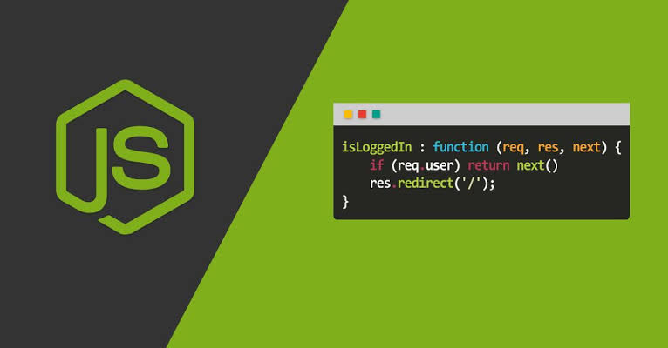

Figura 1. Middlewares en Node.js. Reimpreso con permiso.

Node.js es un entorno en tiempo de ejecución multiplataforma, de código abierto, para la capa del servidor (pero no limitándose a ello) basado en el lenguaje de programación [ECMAScript](https://es.wikipedia.org/wiki/ECMAScript), asíncrono, con [I/O](https://es.wikipedia.org/wiki/I/O) de datos en una [arquitectura orientada a eventos](https://es.wikipedia.org/wiki/Programaci%C3%B3n_dirigida_por_eventos) y basado en el motor [V8](https://es.wikipedia.org/wiki/V8_(motor_JavaScript)) de Google. Fue creado con el enfoque de ser útil en la creación de programas de red altamente escalables, como por ejemplo, [servidores web](https://es.wikipedia.org/wiki/Servidor_web).​ Fue creado por [Ryan Dahl](https://es.wikipedia.org/w/index.php?title=Ryan_Dahl&action=edit&redlink=1) en 2009 y su evolución está apadrinada por la empresa [Joyent](https://es.wikipedia.org/wiki/Joyent), que además tiene contratado a Dahl en plantilla. (Paduano, 2018)

1. **Java:**



Figura 2. ¿Qué es Java? Reimpreso con permiso.

La plataforma Java es el nombre de un entorno o plataforma de computación originaria de [Sun Microsystems](https://es.wikipedia.org/wiki/Sun_Microsystems), capaz de ejecutar [aplicaciones](https://es.wikipedia.org/wiki/Aplicaci%C3%B3n_inform%C3%A1tica) desarrolladas usando el [lenguaje de programación Java](https://es.wikipedia.org/wiki/Java_(lenguaje_de_programaci%C3%B3n)) u otros lenguajes que compilan a [bytecode](https://es.wikipedia.org/wiki/Bytecode) y un conjunto de [herramientas de desarrollo](https://es.wikipedia.org/wiki/Herramienta_de_desarrollo_de_software). En este caso, la plataforma no es un [hardware](https://es.wikipedia.org/wiki/Hardware) específico o un [sistema operativo](https://es.wikipedia.org/wiki/Sistema_operativo), sino más bien una [máquina virtual](https://es.wikipedia.org/wiki/M%C3%A1quina_virtual) encargada de la ejecución de las aplicaciones, y un conjunto de [bibliotecas](https://es.wikipedia.org/wiki/Biblioteca_(inform%C3%A1tica)) estándar que ofrecen una funcionalidad común. (Plataforma Java, s.f)

1. **Spring Boot:**



Figura 3. Why Spring Boot Is the Preferred Java Framework? Reimpreso con permiso.

Spring Boot es una herramienta que nace con la finalidad de simplificar aún más el desarrollo de aplicaciones basadas en el ya popular framework Spring Core. Spring Boot cuenta con un complejo módulo que configura todos los aspectos de nuestra aplicación para poder simplemente ejecutar la aplicación, sin tener que definir absolutamente nada. Con Spring Boot solo hay que determinar qué tipo de proyecto estaremos utilizando y el se encarga de resolver todas las librerías/dependencias para que la aplicación funcione.

1. **MySQL:**



Figura 4. MySQL. Reimpreso con permiso.

MySQL es un [sistema de gestión de bases de datos](https://es.wikipedia.org/wiki/Sistema_de_gesti%C3%B3n_de_bases_de_datos) [relacional](https://es.wikipedia.org/wiki/Modelo_relacional) desarrollado bajo licencia dual: [Licencia pública general](https://es.wikipedia.org/wiki/Licencia_P%C3%BAblica_General)/[Licencia comercial](https://es.wikipedia.org/wiki/Software_propietario) por [Oracle Corporation](https://es.wikipedia.org/wiki/Oracle_Corporation) y está considerada como la base de datos de [código abierto](https://es.wikipedia.org/wiki/Open_source) más popular del mundo, ​y una de las más populares en general junto a [Oracle](https://es.wikipedia.org/wiki/Oracle_Database) y [Microsoft SQL Server](https://es.wikipedia.org/wiki/Microsoft_SQL_Server), sobre todo para entornos de [desarrollo web](https://es.wikipedia.org/wiki/Desarrollo_web).

MySQL fue inicialmente desarrollado por [MySQL AB](https://es.wikipedia.org/wiki/MySQL_AB) (empresa fundada por [David Axmark](https://es.wikipedia.org/w/index.php?title=David_Axmark&action=edit&redlink=1), [Allan Larsson](https://es.wikipedia.org/w/index.php?title=Allan_Larsson&action=edit&redlink=1) y [Michael Widenius](https://es.wikipedia.org/wiki/Michael_Widenius)). MySQL AB fue adquirida por [Sun Microsystems](https://es.wikipedia.org/wiki/Sun_Microsystems) en 2008, y ésta a su vez fue comprada por [Oracle Corporation](https://es.wikipedia.org/wiki/Oracle_Corporation) en 2010, la cual ya era dueña desde 2005 de [Innobase Oy](https://es.wikipedia.org/w/index.php?title=Innobase_Oy&action=edit&redlink=1), empresa [finlandesa](https://es.wikipedia.org/wiki/Finlandia) desarrolladora del motor [InnoDB](https://es.wikipedia.org/wiki/InnoDB) para MySQL. (MySQL, s.f)

1. **Dialogflow:**



Figura 5. How to enable fulfillment in dialogflow v2. Reimpreso con permiso.

Dialogflow (anteriormente Api.ai, Speaktoit) es un desarrollador propiedad de Google de tecnologías de [interacción humano-computadora](https://en.wikipedia.org/wiki/Human%E2%80%93computer_interaction) basadas en conversaciones en lenguaje natural. La compañía es mejor conocida por crear el [Asistente (por Speaktoit)](https://en.wikipedia.org/wiki/Assistant_(by_Speaktoit)) , un amigo virtual para [teléfonos](https://en.wikipedia.org/wiki/Windows_Phone) [inteligentes](https://en.wikipedia.org/wiki/Smartphone) con [Android](https://en.wikipedia.org/wiki/Android_(operating_system)) , [iOS](https://en.wikipedia.org/wiki/IOS) y [Windows Phone](https://en.wikipedia.org/wiki/Windows_Phone) que realiza tareas y responde las preguntas de los usuarios en un lenguaje natural. Speaktoit también ha creado un motor de procesamiento de lenguaje natural que incorpora contexto de conversación como historial de diálogo, ubicación y preferencias del usuario. (Dialogflow, s.f)

1. **AWS Rekognition:**



Figura 6. AWS Rekognition and Application Development. Reimpreso con permiso.

Amazon Rekognition es una plataforma de [visión por computadora](https://en.wikipedia.org/wiki/Computer_vision) de [software como servicio](https://en.wikipedia.org/wiki/Software_as_a_service) (SaaS) basada en la [nube](https://en.wikipedia.org/wiki/Cloud_computing) que se lanzó en 2016. Ha sido vendida y utilizada por varias agencias del gobierno de los Estados Unidos, incluidas [ICE](https://en.wikipedia.org/wiki/U.S._Immigration_and_Customs_Enforcement) y [Orlando, la](https://en.wikipedia.org/wiki/Orlando,_Florida) policía de [Florida](https://en.wikipedia.org/wiki/Orlando,_Florida) , así como entidades privadas.

1. **Docker**:

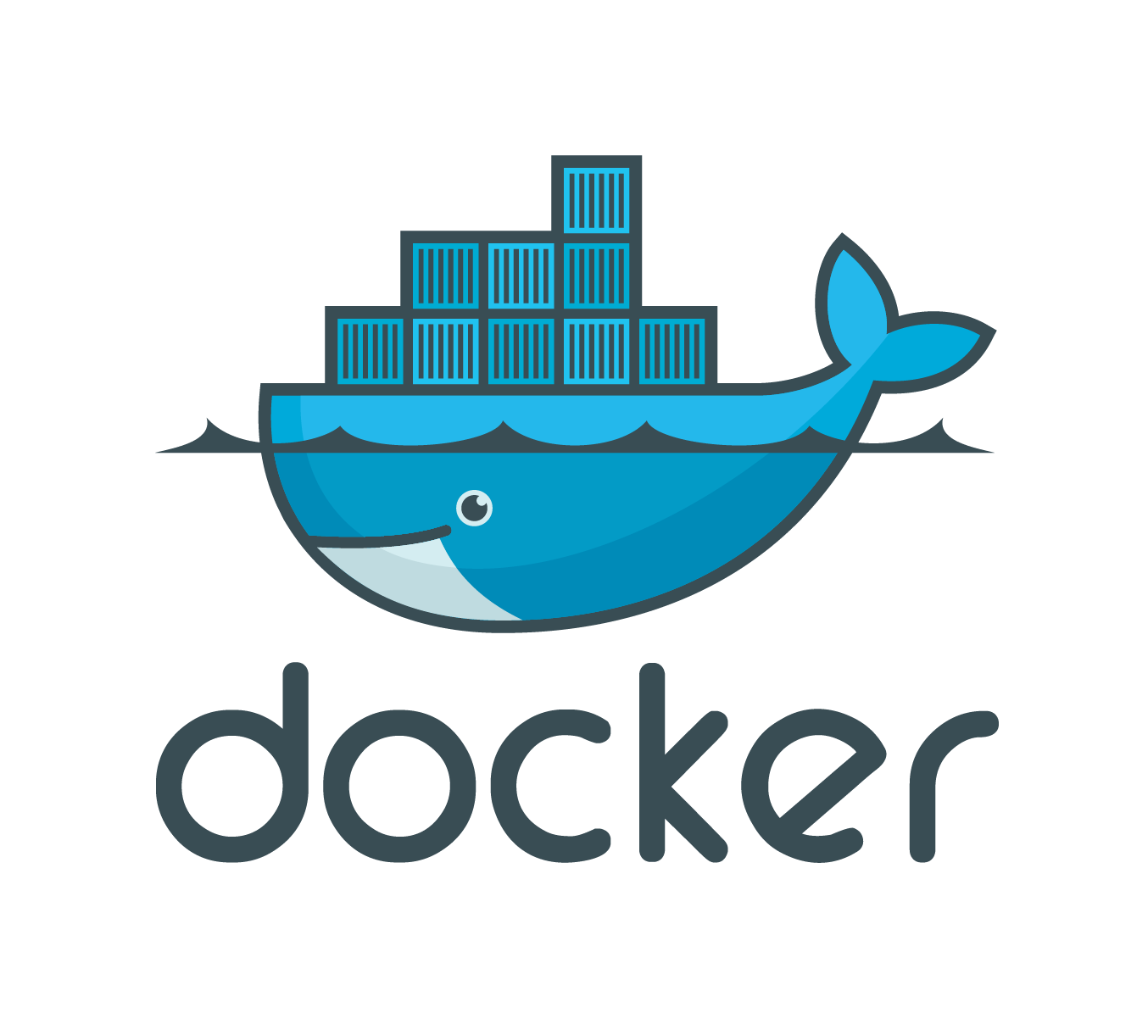

Figura 7. Docker Logo Transparent. Reimpreso con permiso.

Docker es un proyecto de código abierto que automatiza el despliegue de aplicaciones dentro de contenedores de software, proporcionando una capa adicional de abstracción y automatización de virtualización de aplicaciones en múltiples sistemas operativos. (Mula, 2017)

* 1. **DESCRIPCIÓN DE LOS INTERESADOS DE LA INVESTIGACIÓN**

A continuación, se detalla una resumida información acerca de los entes que están interesadas en el proyecto, para esto se dividen en dos partes:

Interesados internos:

* Empresa:

La empresa es la entidad responsable de la publicación de los puestos de trabajo, además de brindar los datos necesarios para que los postulantes puedan ubicarla y así presentarse ante dicha propuesta de empleo.

* Recursos Humanos (RR. HH):

El área de Recursos Humanos (RR. HH) es el conjunto de empleados o colaboradores de una organización que realizan procesos de gestión, ocupándose de seleccionar, contratar, formar, emplear y retener al personal que la organización necesita para lograr sus objetivos.

* Administrador:

Es el encargado de administrar las publicaciones de las ofertas laborales de la empresa, será capaz de manejar los módulos de entrevista psicológica y técnica, visualizará una estadística detallada de los postulantes interesados por el puesto y los puntos a los que llegaron con un ranking de los postulantes más aptos.

Interesados externos:

* Usuario (empleado o aspirante al empleo):

El usuario final es el postulante interesado por obtener el empleo que está ofertando una empresa aspirando a ser parte de un gran equipo teniendo en consideración todos los requisitos necesarios para poder adquirir el puesto.

* 1. **ANÁLISIS DE ALTERNATIVAS PARA LA SOLUCIÓN**

Para dar solución a la problemática abordada partiremos de los objetivos planteados las cuales representan estrategias viables para cambiar la situación de la problemática.

1. Plataforma en donde podrán encontrar propuestas de empleo.

Internet se ha convertido en la plataforma más sencilla y práctica para buscar empleo, no solo por los numerosos buscadores especializados en el tema, sino también porque la mayoría de empresas utiliza hoy en día este método para reclutar talentos. En esta era de las TIC todas las miradas se dirigen a las redes en busca de información. Desde cómo llegar a una playa hasta dónde comprar un erizo enano; internet es el lugar a donde todo converge. El buscar empleo tampoco está ajeno a este fenómeno, por eso la demanda de búsqueda de empleo por la web ha aumentado considerablemente. Por estos motivos brindamos un portal para buscar el trabajo idóneo para los diferentes skills (habilidades) de las personas.

1. Realizar un ChatBot que entreviste al postulante del empleo.

Los chats forman parte de la vida cotidiana de cualquier persona, convirtiéndose en la forma más rápida de comunicarse, fácil y sencilla. La comunicación de las empresas con sus clientes es esencial a la hora de establecer relaciones a través de estas plataformas, y los [bots](https://blogthinkbig.com/los-bots-de-ia-de-facebook-son-el-primer-paso-hacia-los-robots-con-gestos-humanos) conversacionales han pasado a ser un nuevo canal a través del cual relacionarse con el cliente, automatizando y agilizando las tareas, que pasan a ser más personales e individualizadas. Los consumidores prefieren relacionarse con las marcas por medio de [aplicaciones de mensajería](https://blogthinkbig.com/chat-bots-o-conversaciones-automaticas-a-traves-de-aplicaciones-de-mensajeria-movil), convirtiéndose así en una gran oportunidad de negocio tanto para grandes empresas como para pymes. La clave es satisfacer al cliente y cumplir las expectativas marcadas. Otra de las razones para implementar un bot, es la opción de atención personalizada 365 días al año las 24h. En este sentido, los usuarios pueden realizar cuestiones a través de un [chatbot](https://blogthinkbig.com/esta-investigadora-de-stanford-ha-creado-un-chatbot-para-combatir-la-depresion) que una empresa tenga instalado sin estar sujeto a horarios.

1. Administrar los datos de los postulantes.

Los administradores de sitios web son los responsables de los sitios web de internet. Se aseguran de que la información del sitio web es correcta, segura y está actualizada. Trabaja estrechamente con diseñadores y programadores y con los departamentos de ventas y marketing. Alguno administradores también diseñan y configuran los sitios. Se los conoce también como administradores web o web masters. Es por estas razones que la parte administrativa para cada sitio web es indispensable y siempre tiene que existir.

* 1. **MODELO DE LA BASE DE DATOS**

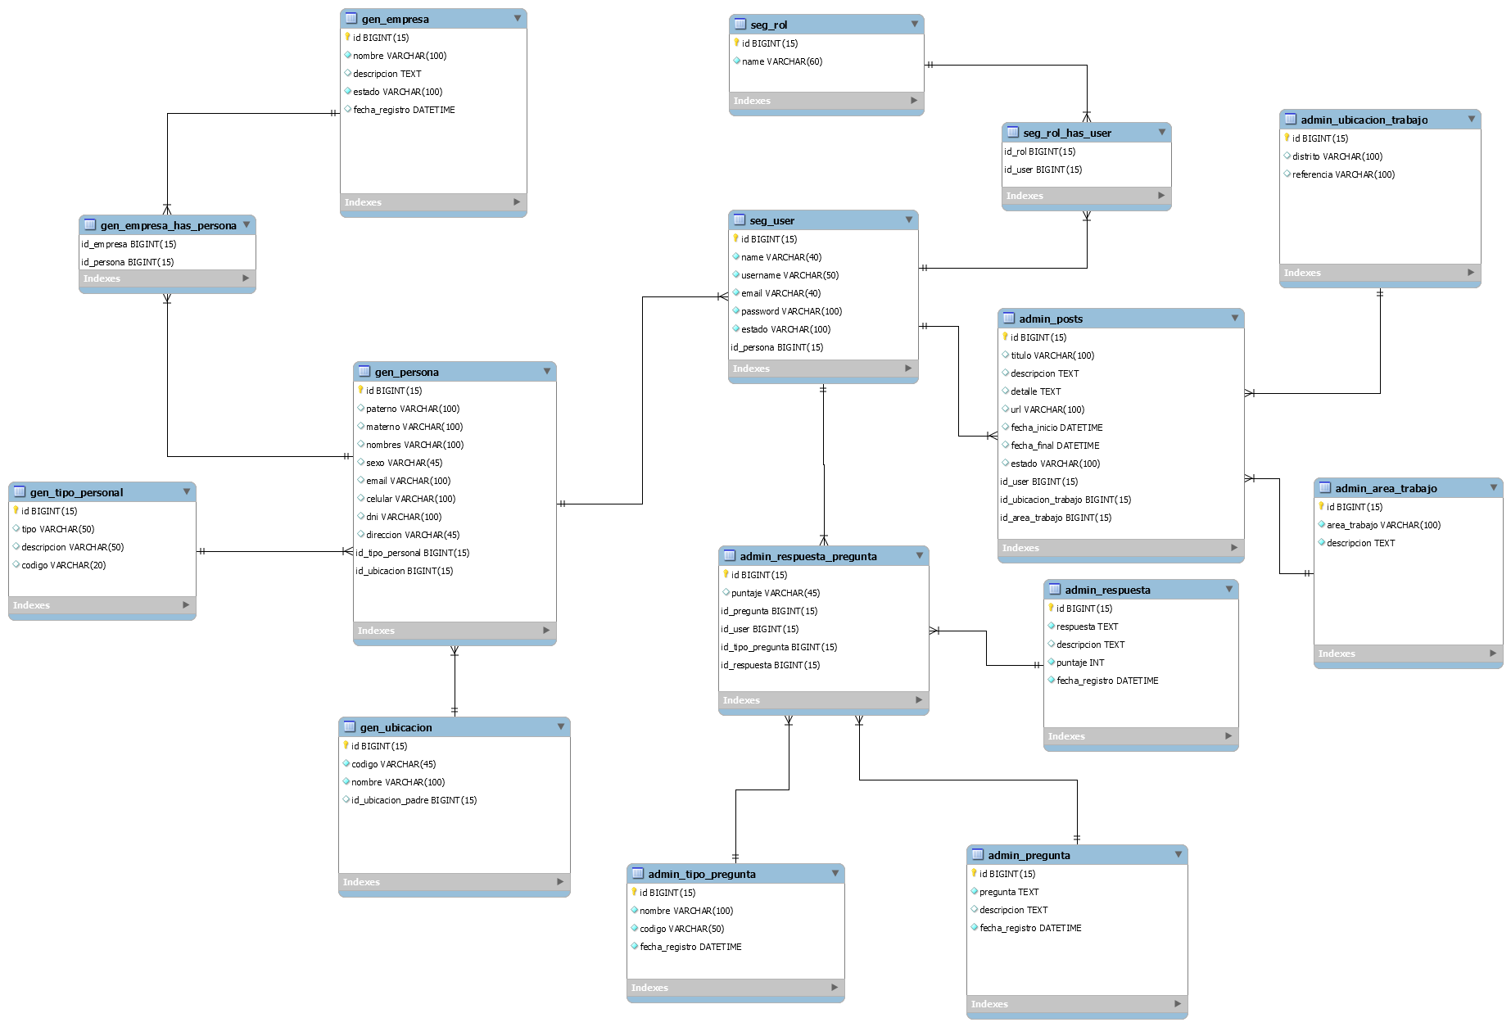

Figura 8. Entidad-Relación de la base de datos. Elaboración Propia.

* 1. **DIAGRAMAS DE FLUJO**

1. **Ingreso Inicial de la aplicación**: Flujo demostrativo de un usuario al ingresar a la plataforma tomando en cuenta los caminos decisivos en caso se cumpla o no la condición.

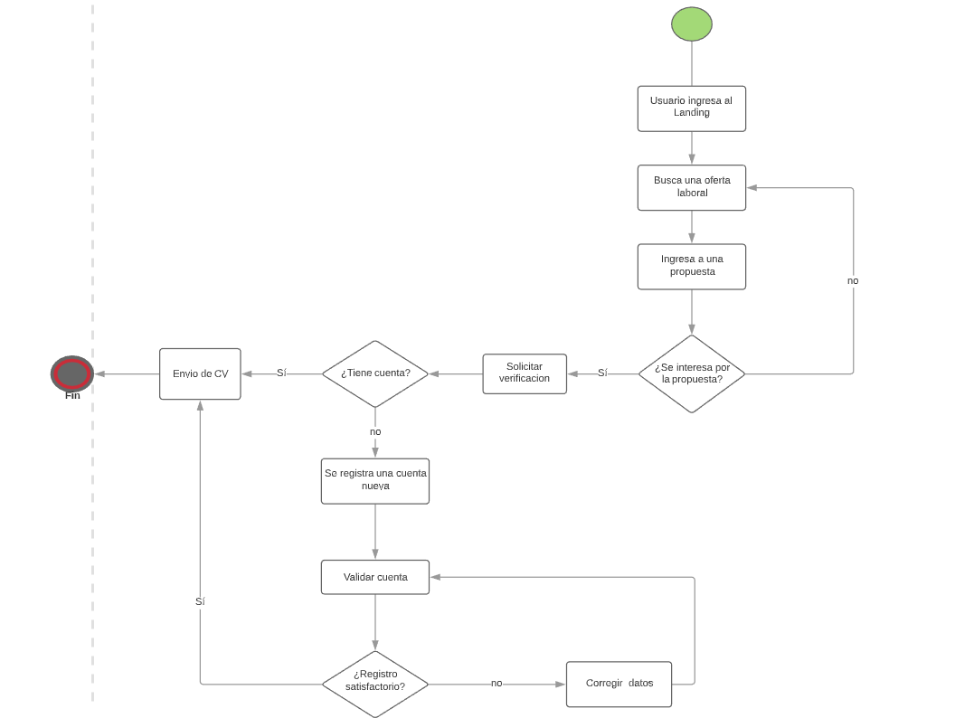

Figura 9. Flujo del usuario al ingresar a la aplicación. Elaboración Propia.

1. **Configuración de un nuevo Post:** Flujo demostrativo del administrador de la empresa al realizar una publicación de una oferta laboral.

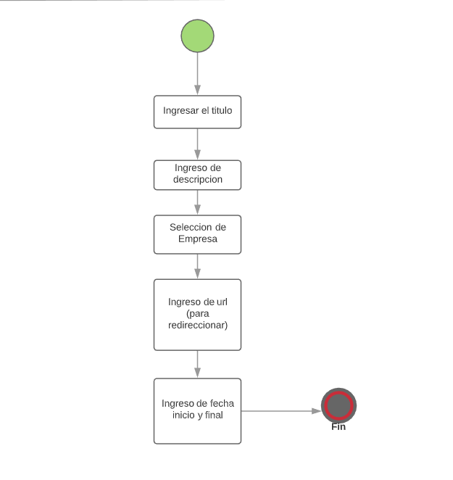

Figura 10. Flujo del administrador de la empresa publicando una oferta laboral. Elaboración Propia.

1. **Configuración de envío de correos:**

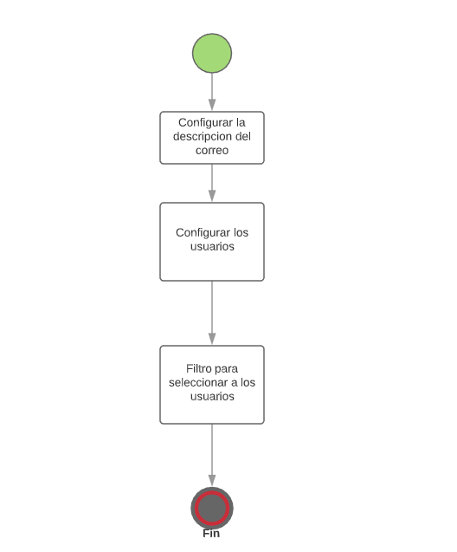

Figura 11. Módulo de envío de correos masivo. Elaboración Propia.

1. **Reclutamiento (definición del perfil):**

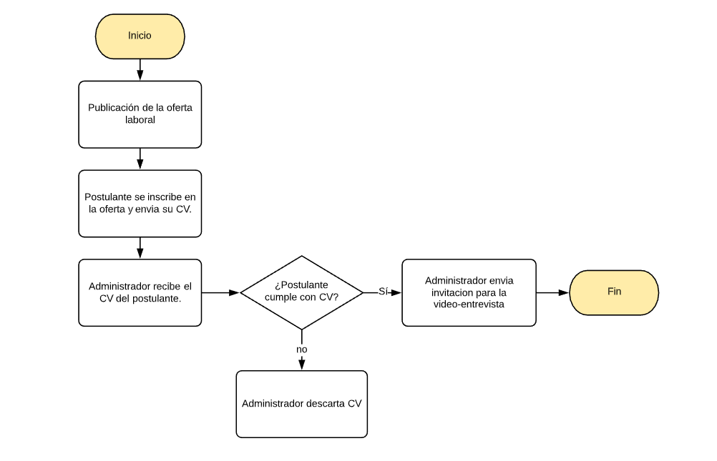

Figura 12. Flujo para el reclutamiento de postulantes al puesto de trabajo. Elaboración Propia.

1. **Video-entrevista (preselección y evaluación):**

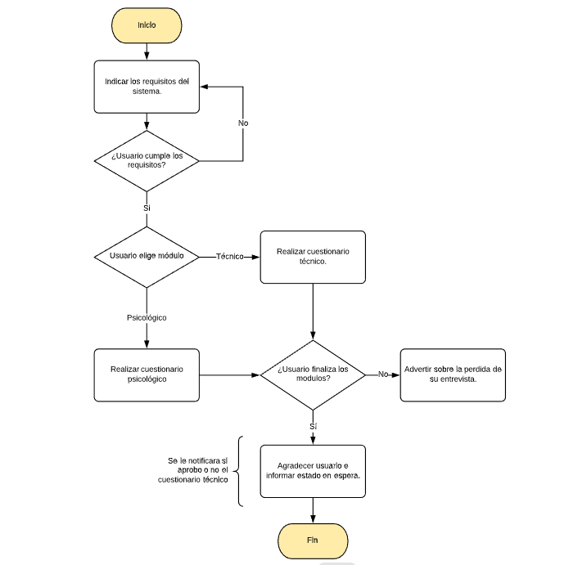

Figura 13. Flujo de preselección y evaluación de postulantes. Elaboración Propia.

1. **Mockup del sistema:**

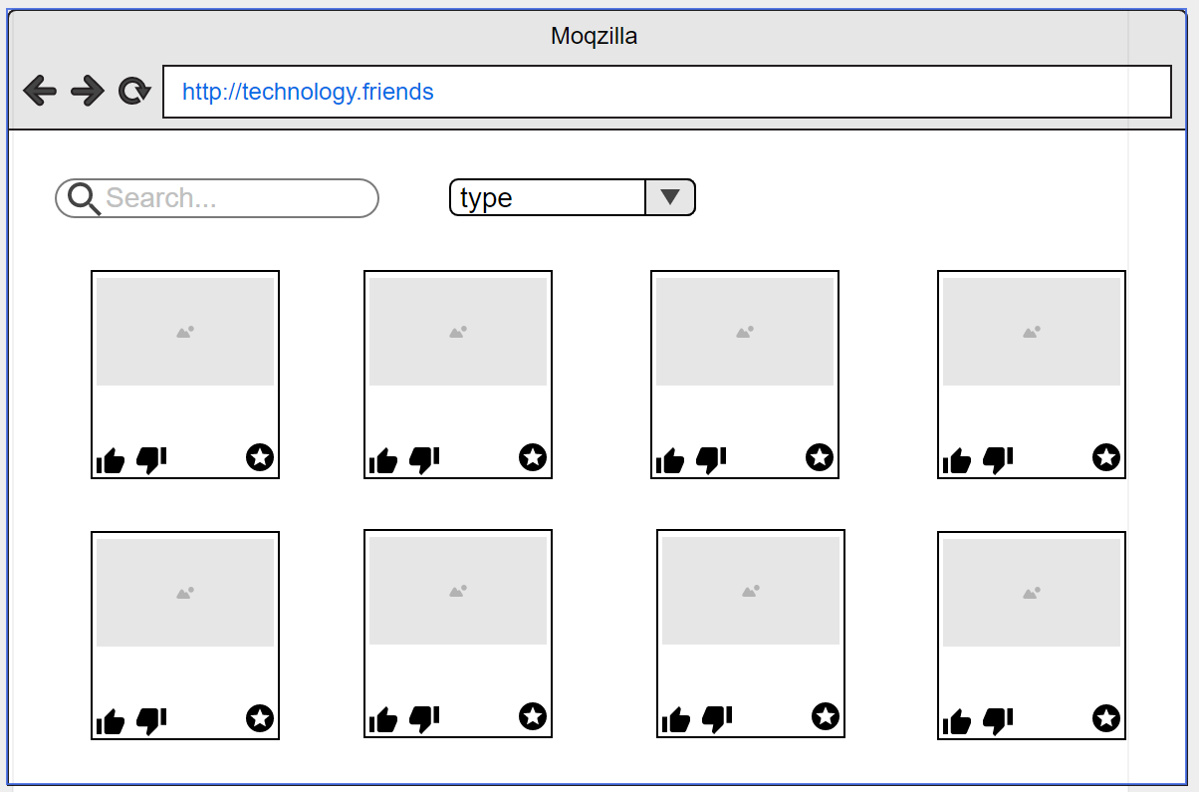  
Figura 14. Inicio de la aplicación. Elaboración Propia.

1. **Flujo para obtener una descripción general de las solicitudes y respuestas que Vue Client realizará o recibirá:**

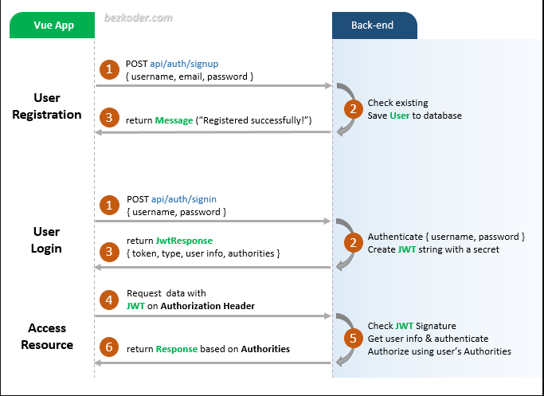

Figura 15. Vue.js JWT Authentication with Vuex and Vue Router. Reimpreso con permiso.

## **Diagrama de componentes de la aplicación Vue con Vuex y Vue Router.**

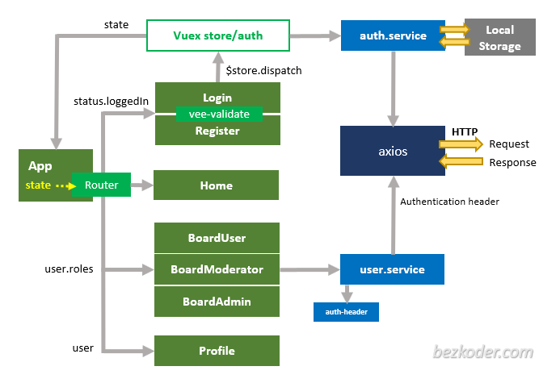

Figura 16. Vue.js JWT Authentication with Vuex and Vue Router. Reimpreso con permiso.

**CAPÍTULO III: LA PROPUESTA**

* 1. **MODALIDAD DE LA INVESTIGACIÓN.**

Para la recolección de datos usaremos la investigación de campo, la cual es un proceso sistemático, riguroso y racional de recolección, tratamiento, análisis y presentación de datos, basado en una estrategia de recolección directa de la realidad de las informaciones necesarias para la investigación, todos estos puntos nos ayudarán a obtener datos reales que nos ayudarán a resolver las hipótesis.

* 1. **TÉCNICAS DE RECOLECCIÓN DE DATOS**

La técnica que usaremos para la recolección de datos, será la encuesta en la cual realizaremos preguntas cerradas y abiertas, con el fin de obtener opinión o hechos específicos, también nos permitirá recolectar datos sobre actitudes, creencias y opiniones de los individuos de una población e indagar sobre pautas de consumo, hábitos y prejuicios. Según los resultados obtenidos en esta fase del proyecto podremos determinar nuevas características y considerar algunos datos importantes para lograr resolver la problemática.

* 1. **INSTRUMENTOS DE RECOLECCIÓN DE DATOS**

El instrumento que usaremos para la recolección de datos serán los cuestionarios ya que el enfoque principal es informarte rápidamente sobre las opiniones más recientes de los expertos y profesionales acerca de las prácticas recomendadas para la metodología de las encuestas en el diseño de cuestionarios, el análisis de datos y, más recientemente, la visualización de datos.

El cuestionario permite obtener información útil para la creación de nuevos productos para que puedan competir en el mercado de forma exitosa. Con esta herramienta podrás saber cuáles son las características que necesitas desarrollar para satisfacer las necesidades de los clientes actuales y conseguir nuevos clientes.

Preguntas para la encuesta del producto:

* ¿El producto cubre tus necesidades?
* ¿Cómo conociste este producto?
* ¿El precio del producto va de acuerdo con sus características?
* Si este producto se encontrara en el mercado, ¿lo comprarías?
* ¿Cuáles son las características que te hacen adquirir este producto antes que otros?
* ¿Conoces algún otro producto que ofrezca las mismas características?
* ¿Qué mejorarías de este producto?
* ¿En qué te basas para adquirir un producto?
* ¿Recomendarías el producto a tus amigos?
* ¿Cuál o cuáles de los siguientes aspectos le atraen del producto?
  1. **DESCRIPCIÓN DE LA METODOLOGÍA DE DESARROLLO DEL SOFTWARE**

En todo proyecto innovador y tecnológico que recién sale al mercado el nivel de incertidumbre es muy alto, en el caso de una startup los únicos recursos que se disponen es principalmente de tiempo, equipo y dinero, por ello, se usarán las metodologías necesarias para poder minimizar los riesgos y avanzar en el proceso de maduración del proyecto lo más rápido posible.

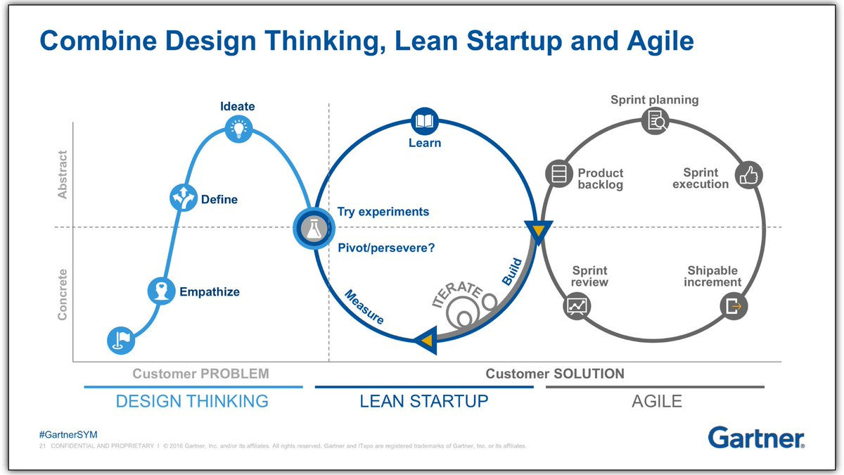  
Figura 17. La diferencia entre Design Thinking, Lean Startup y Agile. Reimpreso con permiso.

* + 1. **METODOLOGÍA DESIGN THINKING:**

Para encontrar las estrategias de mejora en nuestro producto se utilizó como principal herramienta la metodología Design Thinking ya que con ella encontraremos de una manera mucho más rápida productos y servicios que satisfagan las necesidades de nuestros usuarios.

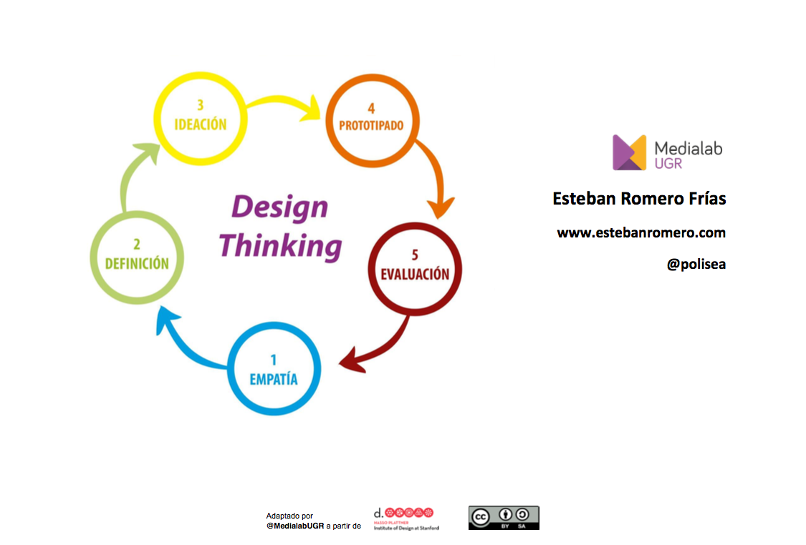

Figura 18. Etapas de la metodología Design Thinking. Reimpreso con permiso.

* + 1. **METODOLOGÍA LEAN STARTUP:**

La metodología a emplear para este proyecto será Lean Startup, ¿y porque lean startup? Si bien es cierto muchas empresas inician una etapa de desarrollo antes que marketing verifique los supuestos o hipótesis llegando a crear artículos que realmente el cliente no necesita. Sin embargo, usando la filosofía Lean Startup nos enfocaremos en un proceso para poder descubrir que tanta demanda se tiene con el producto en el mercado, validando las hipótesis y presupuestos esgrimidos mediante la experimentación de los consumidores.

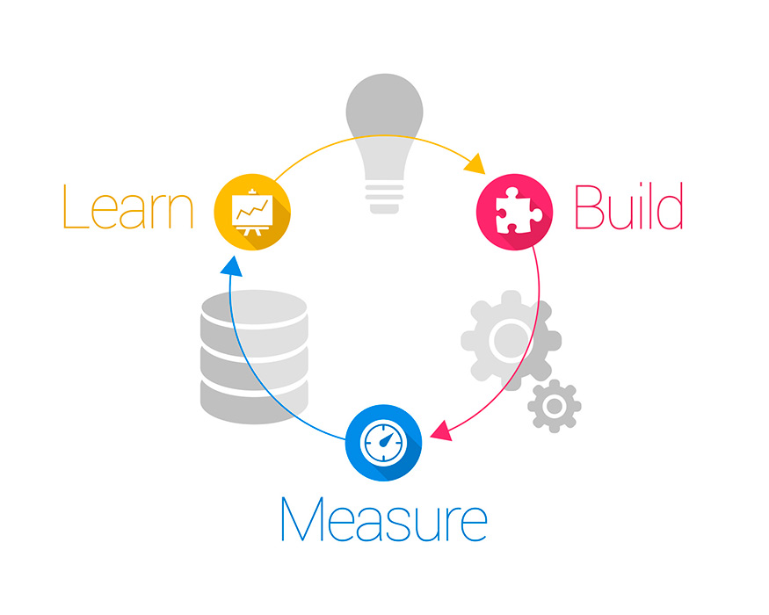

Figura 19. Etapas de la metodología Lean Startup. Reimpreso con permiso.

Para poder llevar a cabo el método lean start up debemos de tener en cuenta 5 pasos fundamentales:

1. Plantear una hipótesis:

Debemos de identificar cual es el problema que tienen nuestros clientes potenciales para poder saber qué es lo que les preocupa realmente y saber sus necesidades, por ejemplo, una buena idea es realizar una entrevista o cuestionarios.

1. Validar la hipótesis:

Crear un producto con las características mínimas para comprobar si tiene una buena acogida en el mercado, el objetivo final es determinar si la gente lo querría y lo compraría.

1. Medir las hipótesis:

Se debe de medir las métricas implementadas para determinar numéricamente una variable directamente relacionada con los objetivos marcados dentro de nuestra estrategia o plan de marketing anual.

1. Genera un aprendizaje validado:

Cuando ya se tiene una medida de hipótesis bien establecida entonces se realizan los ajustes necesarios para poder volver a realizar el lanzamiento de nuestro producto, es decir, cambios tanto en el producto o servicio, puede ser en el mercado, los proveedores, las ofertas, etc. Es fundamental escuchar a todos los stakeholder para poder obtener su feedback y así realizar mejoras.

1. Ciclo repetitivo:

En este punto ponemos en marcha los pasos anteriores una vez más ya con un producto o servicio mejorado para volver a empezar.

Lanzamiento del «Mínimo Producto Viable (MVP)»

Si se aplican los pasos anteriores del método lean startup entonces con el resultado obtenido podemos lanzar un primer Mínimo Producto Viable o prototipo (MVP). Este debe de ser un producto muy básico que cuente con las funcionalidades esenciales para luego probar que reacción tendrá nuestro público objetivo. Gracias a su feedback, reconstruimos y mejoramos el producto y lanzamos una nueva versión llamada MVP2 realizando el mismo proceso ya mencionado. Esto se hace iterativamente para poder ir puliendo el producto entorno a lo que el cliente demanda, a lo que el cliente quiere y a lo que está dispuesto a pagar.

* + 1. **METODOLOGÍA SCRUM:**

Durante toda la fase de ejecución del proyecto se utilizará la metodología Scrum ya que nos permitirá tener una mayor interacción con los usuarios y agilizar los cambios que se requieran para la mejora del producto. Además, Scrum presenta un consistente conjunto de principios y prácticas que nos servirán para tener una entrega de productos en ciclos cortos, lo que nos permitirá tener una retroalimentación mayor y más rápida, una mejora continua y una rápida adaptación al cambio.

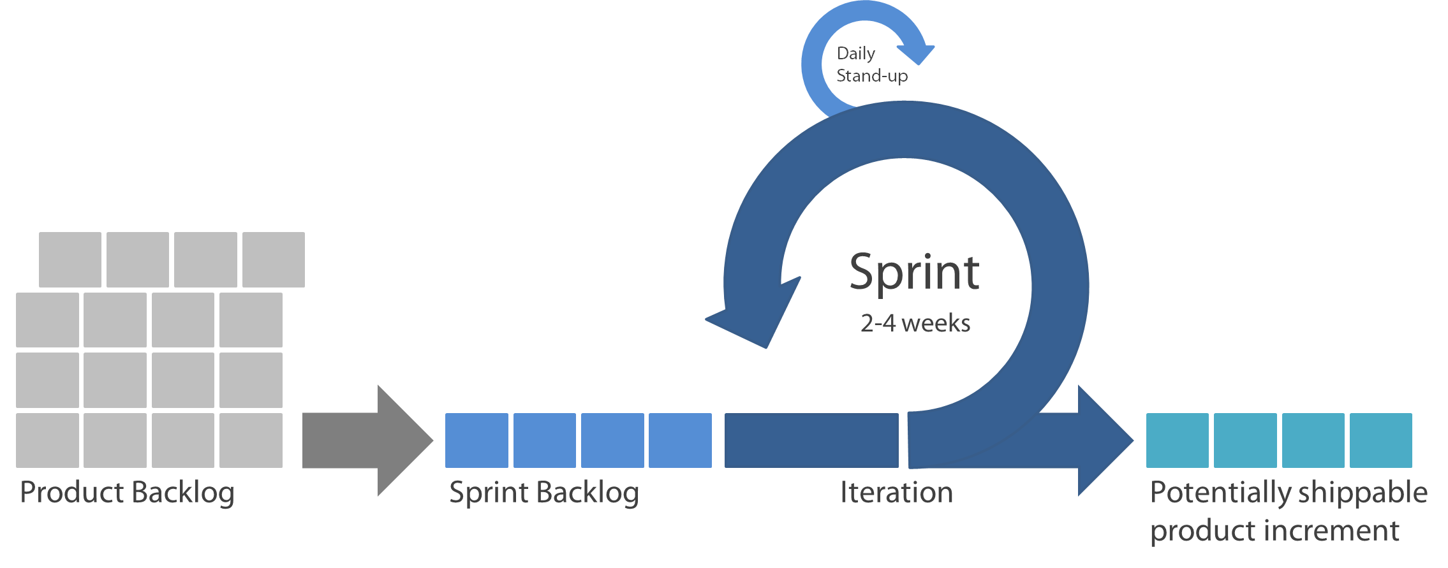  
Figura 20. Metodología Scrum. Reimpreso con permiso.

**REFERENCIAS:**

DevCode. (2019). Middlewares en Node.js. [Figura]. Recuperado de <https://devcode.la/tutoriales/middlewares-en-nodejs/>

Tutoriales en línea. (2019). ¿Qué es Java?. [Figura]. Recuperado de <https://tutorialesenlinea.es/41-que-es-java.html>

Fractal. (2019). Scrum. [Figura]. Recuperado de <https://www.fractal.com.tr/Process>

Economipedia. (2018). Método «Lean Startup». Economipedia. Economía. [Figura]. Recuperado de <https://economipedia.com/definiciones/metodo-lean-startup.html>

Toxsl. (2018). Why Spring Boot Is The Preferred Java Framework?. [Figura]. Recuperado de <https://toxsl.com/blog/106/why-spring-boot-is-the-preferred-java-framework>

MySQL. (2019). Logo de MySQL. [Figura]. Recuperado de <http://pngimg.com/uploads/mysql/mysql_PNG22.png>

Medium. (2018). How to enable fulfillment in dialogflow v2. [Figura]. Recuperado de <https://medium.com/@mahesh_joshi/how-to-enable-fulfillment-in-dialogflow-v2-ae8e58088f20>

Udemy. (2019). AWS Rekognition and Application Development. [Figura]. Recuperado de <https://www.udemy.com/course/aws-rekognition-and-application-development/>

Pngio. (2019). Docker Logo Transparent. [Figura]. Recuperado de <https://pngio.com/PNG/47366-docker-logo-transparent.html>

Koder. (2019). Vue.js JWT Authentication with Vuex and Vue Router. [Figura]. Recuperado de <https://bezkoder.com/jwt-vue-vuex-authentication/>

Glaveski, S. (2017). La diferencia entre Design Thinking, Lean Startup y Agile. [Figura]. Recuperado de <https://medium.com/steveglaveski/the-difference-between-design-thinking-lean-startup-and-agile-5cf07b117562>

Romero, E. (2016). Una introducción al Design Thinking – una metodología práctica. [Figura]. Recuperado de <http://estebanromero.com/2016/10/una-introduccion-al-design-thinking-una-metodologia-practica/>

Navarro, J. (2019). ¿Sabes qué es Lean Startup?. [Figura]. Recuperado de <https://grupoverona.pe/sabes-que-es-lean-startup/>

Manco Gutiérrez, Yessenia del Pilar. (2017). “SISTEMA INFORMÁTICO PARA EL PROCESO DE SELECCIÓN DE PERSONAL EN LA EMPRESA O&S CONSULTORES S.A.C.". 2019, de Universidad Cesar Vallejo Sitio web: <http://repositorio.ucv.edu.pe/handle/UCV/1669>

Dave Zielinski. (April 10, 2018). Robotic Process Automation Gains a Foothold in HR. Better Workplaces Better World. Technology Recuperado de <https://www.shrm.org/resourcesandtools/hr-topics/technology/pages/robotic-process-automation-hr.aspx>

Dialogflow. (Sin fecha). En Wikipedia. Recuperado el 1 de diciembre de 2019 de <https://en.wikipedia.org/wiki/Dialogflow>

Paduano, S. (2018). Welcome to Node.js - Introducción al uso de Node.js. Medium. Recuperado de <https://medium.com/@sebastianpaduano/welcome-to-node-js-peque%C3%B1a-introducci%C3%B3n-163d0299de81>

Plataforma Java. (Sin fecha). En Wikipedia. Recuperado el 1 de diciembre de 2019 de <https://es.wikipedia.org/wiki/Plataforma_Java>

MySQL. (Sin fecha). En Wikipedia. Recuperado el 1 de diciembre de 2019 de <https://es.wikipedia.org/wiki/MySQL>

Argosy Medical Animation. (2007-2009). Visible body: Discover human anatomy. New York, EU.: Argosy Publishing. Recuperado de <http://www.visiblebody.com>

Mula, A. L. (2018). ¿Qué es Docker?. Babel. Recuperado de <https://babel.es/es/blog/blog/febrero-2017/que-es-docker>

Fernando Alonso Martín. (2014). Sistema de Interacción Humano-Robot basado en Diálogos Multimodales y Adaptables. 2019, de Universidad Carlos III de Madrid Sitio web: <http://roboticslab.uc3m.es/roboticslab/sites/default/files/tesis_0.pdf>